检测往届题目自测

By CYF，仅供参考

2019年

1.

答：(1) 通过两个光栅成一微小角度θ，使得光栅间距被放大，因此物体移动相同位移，条纹的移动距离更大，故灵敏度增加。

1. 下
2. S1S2纵向距离设置为1/4W，检测S1S2信号的相差，若S1相位落后于S2，则G1向右移动；反之G1向左移动。
3. P/2分辨率：利用D触发器，用A的上升沿写B的信号，得到CW1；用A的下降沿写B的反向信号，得到CW2，然后将CW1与CW2取异或即可得到具有P/2分辨率的信号。

P/4分辨率：利用上述信号，当上升沿或下降沿到达时输出脉冲信号，可得P/4分辨率的信号。

2.

1. 
2. 物理意义：入射光的重心。



3.

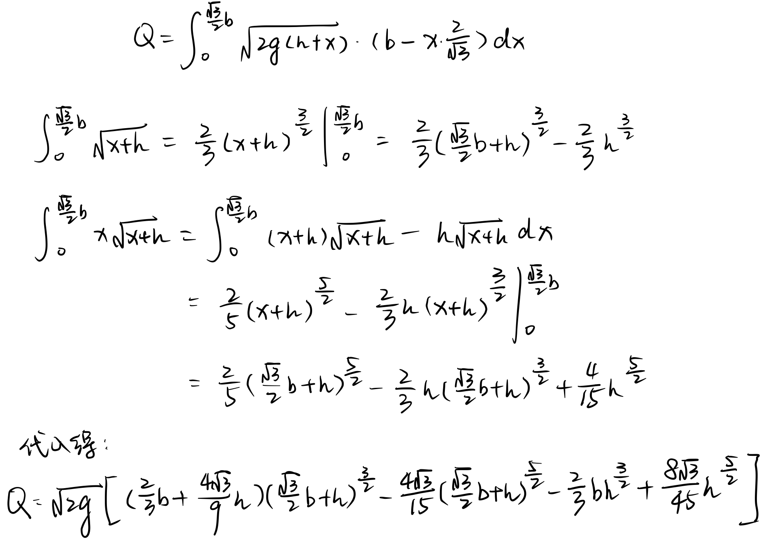



4.

当左侧管下降时，右侧管上升时，因此的相对误差为，由得压差的相对误差也为，故应该满足。

5.

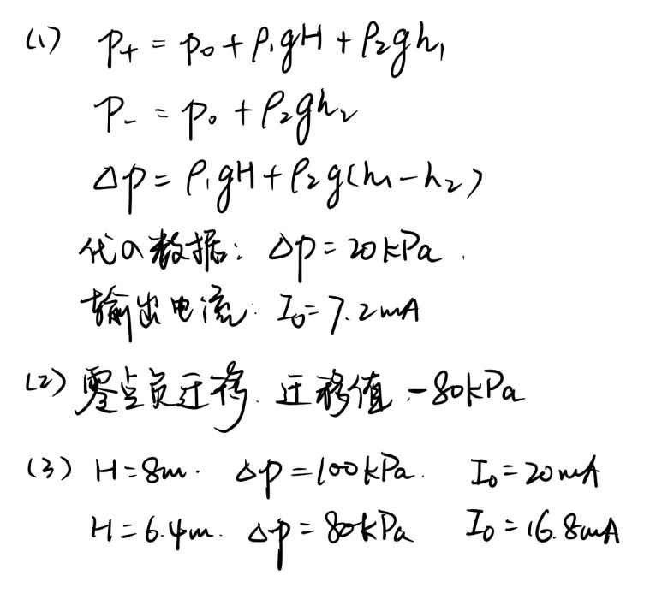

2016年

1.The University of Manchester, UK

2.定义固定点、内插公式、内插仪器

3.符号：T(T_90)，单位：开尔文，符号位K

4.无关

5.错，因为油不是导体

6.time to digital converter 时间数字转换芯片

8.电极材料 冷热端温度 电极粗细 长短

9.不能得到精确值，因为只在首尾两个点的值是精确的。

10.冰点1次，电桥补偿1次，参比端2次，补偿导线：2次

1.Linear Variable Differential Transformer, 线性可变差动变压器

2.输出直流成分 微弱信号检测 相位差测量

3.测量平均值

4.最小 有

5.0.005mm 4.995*1e-6

6.二分之一 1

7.提高线性度 提高灵敏度 保证零点

8.位移检测

9.零位式 偏位式

10.4

11.2\Delta d / d_0

12.

13.

14.垂直

五、

1. 
2. 
3. 
4. 俺不会

2012年

六、填空

1. 水的三相点90温标 273.16 摄氏度 0.01

2. 辐射測温,按照灰度系数0.8測得xx度，然后发现实际灰度系数为0.75,那么实际温度__>_（＞、

＜、=）xx 度

3. 物位测量包括 液位测量、料位测量、界位测量

4. 转子流量计測啤酒（密度＜水），则读数 偏大 （偏大、偏小）

5. 电磁流量计400脉冲/升。测得2000脉冲/分钟那么流量 等于 （等于、不等于）5升/分钟

6. 弹簧管压力计测量的是 表压 力

七、画图表示 绝对压力、大气压力、表压力、真空度、压差。标明方向。

